СТАНДАРТ ПОРОДЫ № 4.95 WKU
Лаготто Романьоло ( Logotto Romagnolo)
Страна происхождения – Италия
Классификация – IY группа WKU, охотничьи породы
Применение – охота, добыча трюфелей, компаньон.
Стандарт дополнен - 10.01.2018
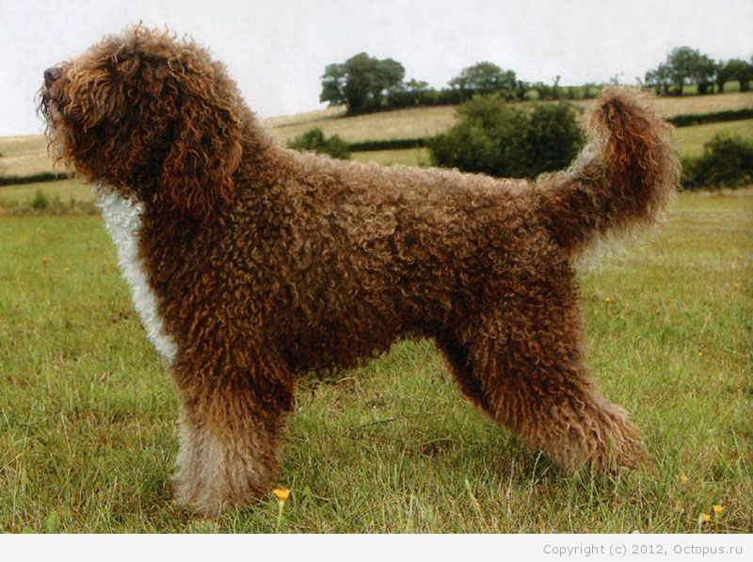
История породы. Происходит она из низинных районов Комаккио и Равенны на севере Италии. Издавна, ещё в XVI веке, лаготто романьоло моряки использовали для охраны парусников. Затем, в XVII—XVIII веках собак этой породы стали применять в охоте на воде. Лаготто великолепно умели приносить подстреленную дичь и вообще обладали всеми нужными навыками охотничьей собаки. Но в начале XIX столетия многие водоемы Италии, рядом с которыми охотились лаготто, были осушены, и итальянским охотникам за водоплавающими птицами больше нечего было делать, равно как и их собакам. Однако последним все же нашлось применение — добыча трюфелей. У лаготто романьоло отличное чутье, эти собаки способны находить грибы, даже если они растут на глубине 50-60 см. Сейчас лаготто романьоло — это собаки-грибники, охотники за трюфелями. В 1988 году на родине лаготто — в Италии — был организован первый клуб породы. Лаготто романьоло используются в полиции, обнаруживают наркотики и т. д.
Внешний вид. Лаготто романьоло – компактная, крепкая, среднего роста собака. Одет в толстую шубу из вьющейся и чрезвычайно махровой шерсти. С внимательным выражением глаз, интеллигентная и очень подвижная.
Характер и темперамент. Преданный компаньон и ласковая семейная собака. Представители этой породы любят общение, хорошо относятся ко всем членам семьи, сильно привязывается к каждому. Энергичная. У них складываются прекрасные отношения с детьми, эти собаки станут веселым другом, заботливой нянькой и бдительным охранником для хозяйского ребенка. Эти собаки миролюбивы и дружелюбны, они без проблем ладят с другими домашними животными и собаками, с которыми проживают. Они не агрессивны к людям, но к незнакомцам относятся настороженно, всегда предупредят хозяев о гостях и вторжении на подконтрольную собаке территорию. Это умные и послушные собаки, готовые работать за похвалу от хозяина. С их обучением не должно быть проблем, необходимо только выделять время и заниматься с собакой. Представители этой породы не приемлют жестких методов, следует запастись терпением и спокойно проводить обучение.
Пороки. Вялость, робость, излишняя нервозность.
Голова. Средних размеров. Свод черепа широкий, по длине больше морды, слегка куполообразный. Надбровные дуги выражены. Спинка носа прямая. Мочка носа большая, черного или коричневого цвета. Щеки плоские.
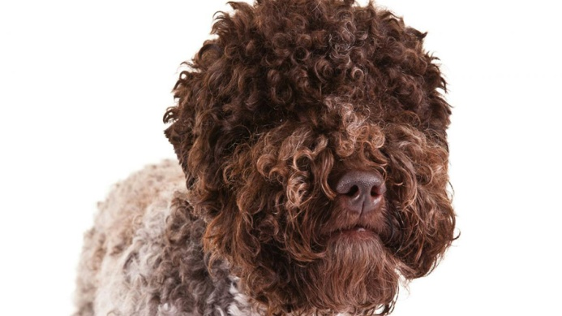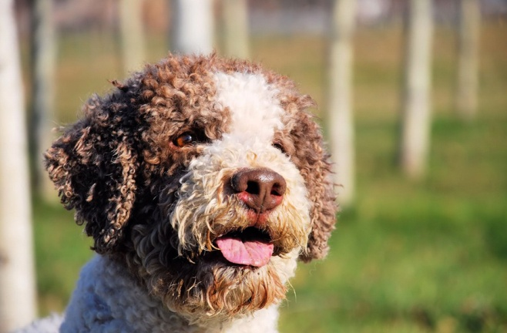
Пороки. Узкий череп, вздернутая или опущенная морда, мелкая мочка носа.
Зубы. Челюсти крепкие с почти прямыми ветвями и довольно массивной нижней челюстью. Зубы белые, хорошо развитые. Прикус ножницеобразный или прямой. Плотный перекус допустим.
Пороки. Мелкие редкие зубы. Отсутствие любых 2-х премоляров.
Глаза. Достаточно большие, округлой формы. Темно-карего, охристого или светло-коричневого цвета, в зависимости от основного окраса.
Пороки. Узкие, маленькие, с сильно отвисшими веками.
Уши: Средних размеров, треугольной формы, висячие, закругленные на концах.
Пороки. Маленькие, висячие на хрящах, остроконечные уши.
Шея. Средней длины, мускулистая с четкими очертаниями.
Корпус. Компактный, крепкий. Холка выступающая. Грудь хорошо развита.
Спина прямая, широкая, с хорошо развитой мускулатурой.
Поясница короткая, очень крепкая. Круп крепкий, широкий, слегка покатый.
Пороки. Провисшая, узкая спина, длинная, прямая поясница, горизонтальный или резко скошенный круп. Мелкая, узкая грудь. Слабо выраженная холка.
Конечности. Мускулистые, с крепким костяком.
Лапы несколько округлые, плотно сжатые.
Пороки. Слабые пясти, распущенная лапа, сильный размет, плохо выраженные углы скакательных суставов, короткие или косо поставленные плюсны.
Хвост. Сужается к концу. В спокойном состоянии — саблевидной формы, опущен ниже линии верха. По длине доходит до скакательного сустава. В движении собака несет его намного выше спины.
Пороки. Тонкий, короткий, крючком.
Волосяной покров. Шерсть густая, вьющаяся. Жесткий волос формирует плотно прилегающие завитки. Они расположены по всему туловищу, за исключением головы, где волосяной покров образует брови, усы и густую бороду. Имеются водонепроницаемый промежуточный волос и подшерсток. Если собаку не стричь, шерсть путается и сваливается в комки.
Пороки. Мягкая, редкая, несколько выпрямленная шерсть.
Окрас: Сплошной белый, белый с коричневыми или рыжими отметинами, сплошной коричневый любых оттенков, коричневый с белым, сплошной рыжий.
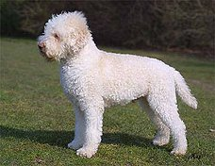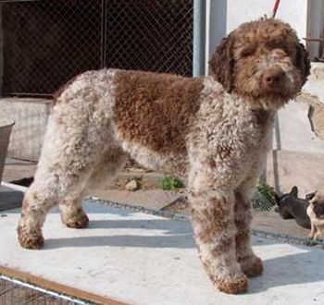
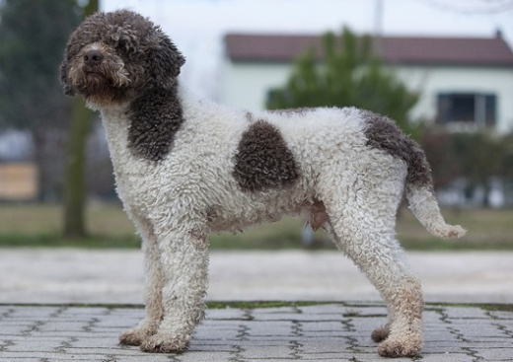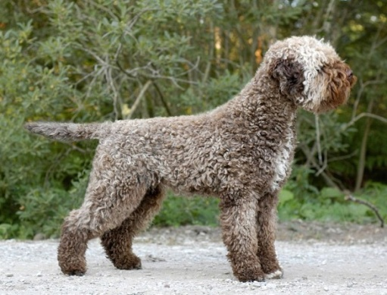
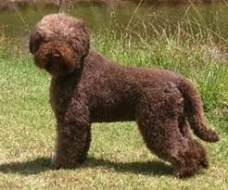
Размеры. Высота в холке: Кобели: 43 —48 см. Суки: 41 —46 см. (+ -) 1см.
Вес: Кобели: 13— 16 кг. Суки: 11 — 14 кг.

Дисквалификация.
Не стандартный окрас.
Злобность по отношению к человеку, трусость.
Прямая, короткая шерсть, отсутствие усов и бороды.
Недокус, перекос челюсти, сильный перекус, отсутствие одного из клыков, резцов, первого или второго моляров, отсутствие более 4-х зубов в любом сочетании.
Разноглазие.
Купированные, стоячие или полустоячие уши.
Купированный хвост, куцехвостость, хвост кольцом.
Прибылые пальцы.
Рост выше или ниже на 2 и более см от указанного в стандарте.
Тяжелые, связанные движения.
Крипторхизм односторонний или полный.

